**UNIDAD TECNICO PEDAGOGICO 2020 –APRENDIENDO EN LINEA MINERAL CORREO INSTITUCIONAL DOCENTE: jacqueline.perret@colegio-mineralelteniente.cl**

**GUIA DE APRENDIZAJE UNIDAD 1 N° DE GUÍA: 13**

**RECURSO: Guía de aplicación- Material de Apoyo Texto Alumno: Páginas: 43-44-45**

**ASIGNATURA: Lenguaje y comunicación**

**NOMBRE ESTUDIANTE: ______________________________________________________**

**CURSO: Cuarto Año LETRA: A- B -C FECHA:**

**O.A: Profundizar su comprensión de las narraciones leídas: Extrayendo información explícita e implícita. Describiendo y comparando características, relacionando información, emitiendo una opinión sobre el tema planteado. Escribir Y transmitir sus ideas con claridad.**

**O.A Clase: Leer en forma comprensiva texto Narrativo Cuento: identificar las principales características, estructura y finalidad. Reforzar comprensión lectora explícita – implícita, relacionar la información del texto con experiencias personales, comprender la función de los verbos e incremento de vocabulario**.

INICIO * **No olvides registrar en tu cuaderno, fecha- O.A - n° de guía.**

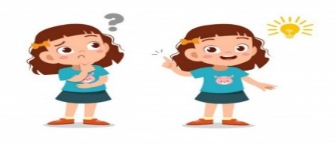

En esta clase leeremos**” CUENTOS”.** Para comenzar dirígete al material de apoyo, link de profundización. Luego regresa a la guía para trabajar en ella.

**RECORDEMOS: UN TEXTO LITERARIO, EL CUENTO: Es un relato en prosa de hechos ficticios. Consta de tres momentos diferenciados: Inicio. Desarrollo y final.**

En esta clase profundizaremos la comprensión lectora, la escritura creativa y de interés personal.

**1.- ¿Qué recuerdas acerca de algún cuento? Anota lo que sabes o lo que crees que es, sin investigar.**

|  |
| --- |
|  |

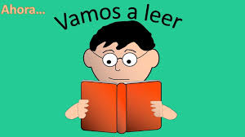**APRENDIZAJES Y CONTENIDO**:

El cuento es un texto literario narrativo, en él se relata una historia ficticia, escrita en prosa y separados en párrafos. Sus núcleos y acciones secundarias ponen en juego a sus personajes, situados en un lugar y un tiempo, los cuales son descritos por el autor. Su principal **propósito** es entretener a los lectores

**Desarrollo:** **ACTIVIDAD 1**

A pensar y leer

**En esta clase aplicaremos las estrategias de comprensión lectora anteriormente reforzadas.**

**Lee comprensivamente el texto “El lugar más bonito del mundo” de las páginas 43,44 y 45 texto del estudiante y desarrolla las actividad****es indicadas más abajo. Comencemos la lectura. Cuando termines, responde las siguientes preguntas en tu guía o cuaderno.**

**Luego de leer ese hermoso fragmento del cuento”** El lugar más bonito del mundo”

**RESPONDE en tu guía o tu cuaderno.**

**1¿Cuál será tu lugar más bonito? Escríbelo y dibújalo**

**…………………………………………………………………………………………………………………………………………………………….**

|  |
| --- |
|  |

**ACTIVIDAD 2**

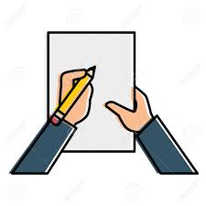2. Responde en tú texto páginas 45 actividad 1-2-3 y página 45 actividad 4 y 5 **sólo a**.

3. Escribe todos los verbos terminados en aba- abas- aban que encuentres en la lectura en estudio.

------------------------------------------------------------------------------------------------

* Al leer tu lectura, te fijaste que aparecen varias palabras terminadas en

ABA- ABAS-ABAN

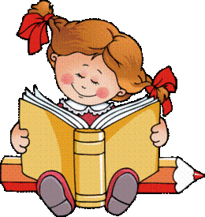Ejemplos: ganaba - abrazaba — pasaban - preguntaba –

Ellas son VERBOS

Los **verbos** los podemos definir como palabras que indican

acciones. Los **verbos** pueden estar en INFINITIVO y son los que terminan en AR-ER-IR

Y LOS VERBOS CONJUGADOS terminado sen ABA- - ABAS- ABAN

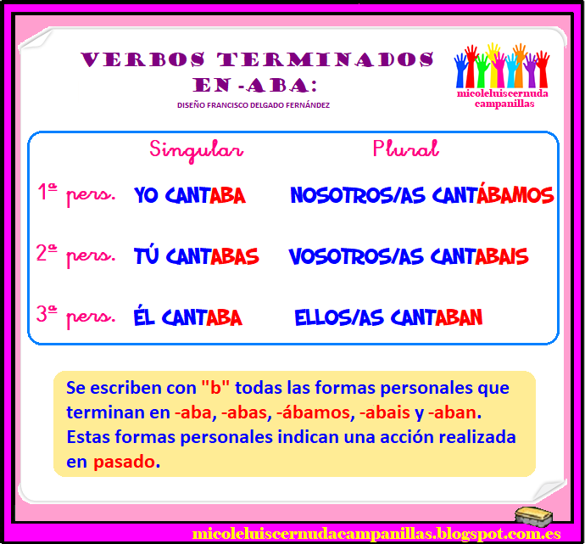

**ACTIVIDAD 3 Comprensión lectora**

**Completa el siguiente cuadro de acuerdo con el cuento leído:**

**Acciones que realizan los personajes, durante el inicio de la historia.**

|  |  |  |
| --- | --- | --- |
|  | **ACCIONES (de los personajes)** | **LUGAR (en que se desarrolla la historia)** |
| **INICIO (de la historia)** |  |  |

**Acciones que realizan los personajes, durante el desarrollo de la historia.**

|  |  |  |
| --- | --- | --- |
|  | **ACCIONES ( de los personajes)** | **LUGAR ( en que se desarrolla la historia)** |
| **DESARROLLO (de la historia)** |  |  |

**Acciones que realizan los personajes, durante el desenlace de la historia.**

|  |  |  |
| --- | --- | --- |
|  | **ACCIONES (de los personajes)** | **LUGAR (en que se desarrolla la historia)** |
| **DESENLACE (de la historia)** |  |  |

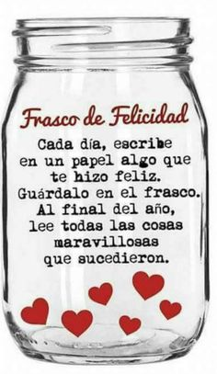

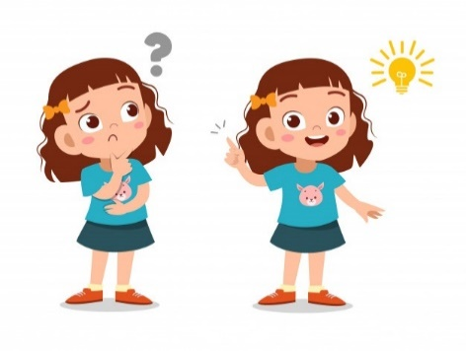**TE INVITO A ENTRETENERTE !!!!!**

**ACTIVIDAD 4: ESCRITURA CREATIVA (Puedes escribirlo en tu cuaderno)**

¿Te gustó el cuento? ¡Qué bien! Porque ahora te toca a ti.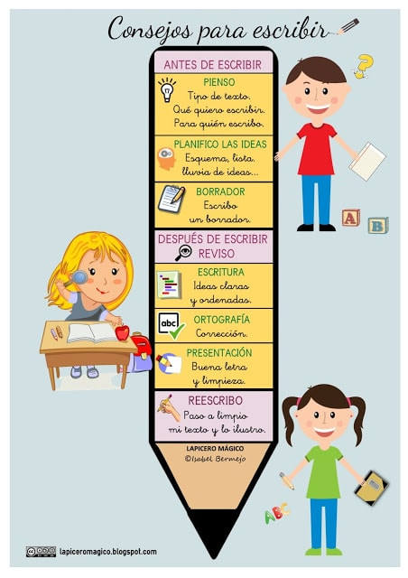 A continuación, te daré una imagen para que inspires tu imaginación y luego escribas una cretiiva historia.

Recuerda los pasos y los momentos del cuento:

**INICIO** (presentación de los personajes)

**DESARROLLO** (lugares, hechos ocurridos, conflicto)

****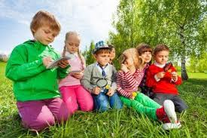**DESENLACE** (solución del conflicto y final)

|  |
| --- |
| ----------------------------------------------------------------------------------------------------------------------------------------------------------------------------------------------------------------------------------------------------------------------------------------------------------------------------------------------------------------------------------------------------------------------------------------------------------------------------------------------------------------------------------------------------------------------------------------------------------------------------------------------------------------------------------------------------------------------------------------------------------------------------------------------------------------------------------------------------------------------------------------------------------------------------------------------------------------------------------------------------------------------------------------------------------------------------------------------------------------------------------------------------------------------------------------------------------------------------------------------------------------------------------------------------------------------------------------------------------------------------------------------------------------------------------------------------------------------------------------------------------------------------------------------------------------------------- |

**Cierre:** **Para desarrollar estas actividades, debes observar el material de apoyo y los links sugeridos de videos educativos sobre el cuento y los verbos.** <https://www.youtube.com/watch?v=UAhRvVekRls> cuento

<https://www.youtube.com/watch?v=H5Ls5_JXLFY> VERBOS TERMINADOS EN aba

**Sé, que lo harás bien…***¡Excelente Trabajo!*